3 YAŞ ŞUBAT AYI
AYLIK PLAN AKIŞI
DÜNYAMIZ VE GÖKYÜZÜ
( GECE – GÜNDÜZ KAVRAMI)
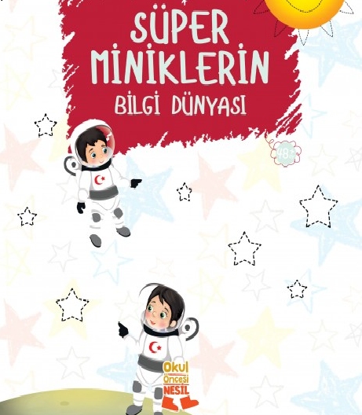

GECE -GÜNDÜZ

Sabah oluyor güneş doğuyor
Gecenin yerine gündüz geliyor

Gece gündüzü gündüz geceyi
Kovalıyor durmadan hep birbirini

Akşam oluyor güneş batıyor
Gündüzün yerine gece geliyor

Gece gündüzü gündüz geceyi
Kovalıyor durmadan hep birbirini …

SİİR
HAVA
Baktım göremedim
Elimi uzattım tutamadım
Düşündüm taşındım
Derin bir nefes alınca
Havayı yakaladım.

PARMAK OYUNU
DÜNYAMIZ RENK RENK
Uzanırım yeşil çimenlere (eller ensede birleştirilir)
Bakarım mavi gökyüzüne (yukarıya doğru bakılır)
Görünce beyaz bulutları (parmaklarla dürbün yapılır)
Dalarım pembe hayallere (uyuma öykünmesi yapılır)
BİLMECELER DÜNYASI
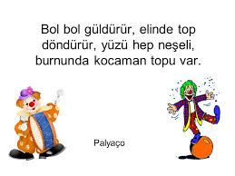

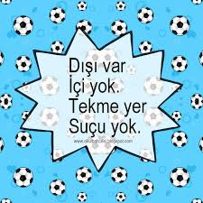
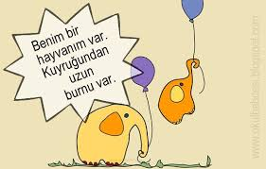
TÜRKÇE DİL ETKİNLİĞİ
*ZÜRAFALAR YEMEYİ SEVER Mİ?
* ÇORBAMDA ZÜRAFA VAR

*BENİM ADIM YUNUS
*GÜNEŞ VE AY *YARAMAZ KARGA
*ZEYNEP DİŞ DOKTORUNDA
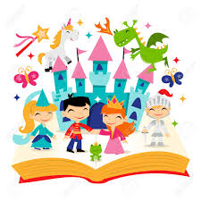
DENEY
- RENKLİ BALONLAR
- ARA RENKLERİ ÖĞRENİYORUZ
- KARBONAT – SİRKE BALON DENEYİ
- GÖKKUŞAĞI DENEYİ
MATEMETİK
- RAKAM TEKRAR ÇALIŞMALARI
- YAZI TAHTASINDA RAKAM EŞLEŞTİRME
- SINIFTA GİZLENMİŞ RAKAMLARI BULMA OYUNU
- RAKAM YAZMA ÇALIŞMALARI
SANAT ETKİNLİĞİ
YIRTMA- YAPIŞTIRMA SINIRLI BOYAMA
KESME KATLAMA
BASKI ÇALIŞMALARI
GRUP ÇALIŞMALARI
*GECE-gündüz drama çalışmaları
*Grup sanat etkinlği çalışmaları
YOĞURMA MADDELERİ
*OYUN HAMURU
*KİNETİK KUM

MAKAS TUTMA BECERİSİ
EL GÖZ KORDİNASYONU KULLANARAK KAĞIT KESME ÇALIŞMALARI
OYUNLAR
HAREKETLİ OYUNLAR

*SAYI BULMA

*SANDALYE KAPMACA

*ÇÜRÜK YUMURTA

*TİLKİ TİLKİ

*KURT BABA OYUNU

*KÜÇÜK TIRTIL

*SAĞ EL SOL EL

*DÜNYAMIZ RENK RENK

*MIRNAV MIRNAV KEDİ

EĞİTİCİ OYUNLAR *EŞLEŞTİRME
*PUZZLE
*SAYI TOMBALA
*KONUŞAN KARTLAR
*EĞİTİCİ KARTLAR

ÖZ BAKIM BECERİLERİ
*YARDIMSIZ KIYAFET GİYME ÇIKARMA
*KAZAK KATLAMA
*YATAĞINI TOPLAMA
*DİŞ FIRÇALAMA

DENEY ÇALIŞMALARI
*MAVİ RENGİN OLUŞUMU

*DÜNYAMIZI İNCELİYORUZ

*PATLAYAN VOLKAN

*KARIN ERİMESİ

KAVRAMLAR
*CANLI CANSIZ
*HAREKETLİ HAREKETSİZ
*AZ ÇOK
*KARE VE ÜÇGEN

RENK PARTİSİ
*YEŞİL

MUTFAK ETKİNLİĞİ

MISIR PATLATMA ŞENLİĞİ

ÖĞRETMENLERİ:

TUĞBA GÖNÜL
BETÜL KAYA
:)

